Úvod
Pokud začneme pátrat v minulosti, zjistíme, že lidé měli odjakživa tendenci se scházet. Způsob života na vesnici lidem umožňoval po práci pobesedovat na lavičce pod okny se sousedy, chlapi se sešli u džbánku piva v hospodě. A tehdy se vedly různé sousedské řeči, vznikaly písničky a lidové povídačky. Postupem času si je mezi sebou lidé předávaly a chtěli ostatním ukázat, co umí. Jiné spojovala stejná záliba a další zase třeba společná ochrana majetku před živly. Tím i u nás v naší vesnici vznikala potřeba vytvářet spolky. Například již v roce 1864 Češi ze Štěpánova, kde ještě nebyl založen spolek, hráli divadlo ve Čtenářsko-pěveckém spolku v Hnojicích.
Již od roku 1870 se tvořily ve Štěpánově spolky. V roce 1881 začal vznikat štěpánovský Sbor dobrovolných hasičů a dále pak roku 1885 Živnostenské společenstvo. V roce 1883 byla ve Štěpánově ustavena Občanská beseda a v hostinci u Vyhnánků č. p. 121 si její mládež postavila nové jeviště s divadelním vybavením - kulisami a garderobou. První doložené divadelní představení studentů s názvem Svatojánská pouť od Františka Ferdinanda Šamberka se hrálo v hostinci u Vyhnánků v roce 1894. Tito ochotníci sehráli v roce 1894 a 1895 celkem čtyři divadelní představení. Občanská beseda potom spolu s dalšími spolky vytvořila v roce 1908 místní odbor Národní jednoty. V roce 1907 čtenářský spolek „Jaroslav“, který působil v obci v letech 1888 až 1908, zbudoval v Dočkalově hostinci druhý divadelní sál s jevištěm. Hostinec Františka Dočkala byl v 50. letech zrušen včetně divadelního sálu. Spolek „Jaroslav“ sál využíval patrně častěji ke komponovaným pořadům, hudbě, mluvenému slovu a scénkám více, než k divadelním představením. Také tento spolek se stal v roce 1908 součástí ustaveného místního odboru Národní jednoty. Později se opět osamostatnil, ale zanikl při likvidaci souborů počátkem padesátých let.
Zvláštní kapitolu spolkového života tvoří spolky tělovýchovné. Začátkem minulého století se sdružovali mladí lidé, kteří chtěli společně cvičit, do skupin a spolků. Tam, kde bylo takových nadšenců hodně a našli se i dobří organizátoři, založili „Sokol“. A tak v roce 1907 vzniká ve Štěpánově „Sokol“, který se snaží o sebevýchovu podle Tyršova hesla: „V zdravém těle zdravý duch“. Teprve později, až v roce 1922, vznikl další tělovýchovný spolek „Dělnická tělocvičná jednota Lasalle" s úkolem podobným sokolskému. Třetím tělovýchovným spolkem ve Štěpánově byl v roce 1923 „Orel“, který byl však spolkem polovojenským a polostavovským. Z toho je patrno, že „Sokol“ jako jediný si uchoval svoji politickou nezávislost. A pro upřesnění, nejprve to byla do roku 1949Tělocvičná jednota Sokol, potom do roku 1999 Tělovýchovná jednota Sokol a následně vznikají dvě organizace Tělocvičná jednota Sokol a Tělovýchovná jednota.Na venkově se stále více šířila myšlenka spolčování. Jan Zlámal v knize Štěpánov z roku 1928 napsal tuto větu: „Mladí lidé mají vždy trochu odlišné myšlení a chápání a proto není divu, že mají i jiné zájmy. Podle toho také jednají a zakládají nové organizace…a spolky.“
Tělovýchova
Tělocvičná jednota SOKOL Štěpánov
Letošní rok je pro štěpánovské Sokoly významný hned třikrát. V únoru si připomněli 150. výročí vzniku Sokola v Praze, prvního organizovaného tělocvičného spolku na území naší republiky. Od podzimu roku 2011 štěpánovští pilně nacvičují na červencový XV. Všesokolský slet v Praze a zároveň si letos připomínáme 105 roků od založení tělocvičného spolku Sokol ve Štěpánově.
Okolnosti vzniku Sokola v českých zemích jsou spjaty s uvolněním poměrů v Rakousko-Uhersku, které následovalo po odvolání národem nenáviděného ministra Bacha. V té době byly zakládány různé kulturní vlastenecké spolky, ale nová doba si žádala kromě oživení národní kultury i fyzickou zdatnost každého jedince. Proto se v té době velmi dařilo různým tělocvičným sdružením.
.
.
.
.
. Divadlo
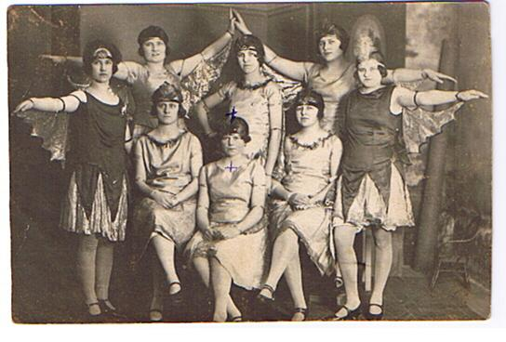
O ochotnících Tělocvičné jednoty Sokol Štěpánov existují zmínky již z roku 1921. Při dostavbě nové sokolovny v roce 1924 vzniklo první řádné sokolské divadelní jeviště, kde mohl divadelní odbor Sokolů hrát svá ochotnická představení. V roce 1929 představil Sokol v sokolovně scénky jako součást uspořádaných šibřinek.
Další představení Divadelního odboru TJ Sokol byla zaznamenána i v letech 1930 až 1940. V roce 1934 sehráli ochotníci spolků včetně Sokola ve Štěpánově 22 divadelních představení. Také v roce 1935 se místní spolky předvedly a to 19 představeními, v roce 1937 se uskutečnilo 15 vystoupení a v roce 1938 již jen 13 hrami, ale i to je na dnešní dobu nepředstavitelné množství. Určitě to bylo tím, že ve Štěpánově působilo takové množství spolků, které se divadelnictvím zabývaly, mladí se tehdy chtěli sdružovat a zároveň předvádět a nějakým způsobem prezentovat. V letech1937-1938 měli divadelníci Sokola Štěpánov na repertoáru hry Bílá nemoc, Matka, Maryša, Naši furianti, Fidlovačka ad. Na přelomu třicátých až čtyřicátých let hrál mezi sokolskými ochotníky i mladičký Jiří Deutsch, později po přejmenování známý jako brněnský herec Jiří Dušek. Pamětníci vzpomínali na jeho výkon v Jiráskově Panu Johanesovi. V roce 1941 byl Sokol okupanty zakázán, sokolovna předána protektorátnímu Kuratoriu mládeže a sokolští ochotníci tehdy hráli pod Sportovním klubem (SK), který v té době byl jediný nepřetržitě existující český spolek ve vsi. Po osvobození naší vlasti v roce 1945 je činnost Divadelního odboru Sokola obnovena. O jeho profil a uměleckou úroveň se zasloužil učitel Jaroslav Reimer, režisér všech představení, který do Štěpánova přišel po válce. Přestože poměry nemohl dobře znát, podařilo se mu stmelit kroužek obětavých členů Sokola v ochotnický soubor. Prvními průkopníky úspěšného divadelního venkovského souboru byli Břetislav Zbořil, Josef Novák, Miloš Mach, Růžena Krištofová, Jaroslav Bartoněk, Vlasta Kráčmarová a další.
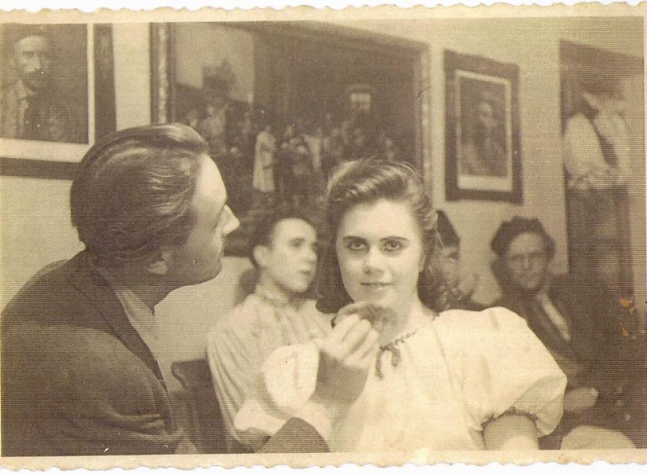
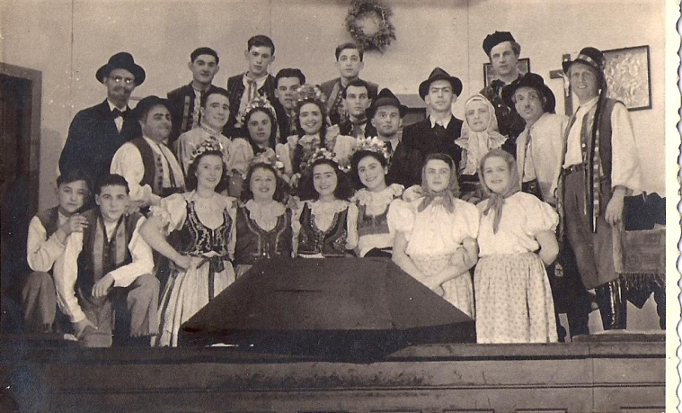
O Vánocích 1945 se ochotníci prezentovali hrou Fr. Sokola Tůmy Pasekáři. V roce 1946 následovala veselohra U bílého koníčka, hra RUR a další divadelní představení Gorali, Otec svého syna. Divadelníci v roce 1947 uvedli hru Falešná kočička a především Noc na Karlštejně s Jaroslavem Reimerem v roli Karla IV. V té době byl Sokol mezi spolky, které v obci hrály ochotnické divadlo, nejvýznamnější. K 100. výročí zrušení roboty v roce 1948 divadelníci Sokola nastudovali hru Jan Výrava, kde účinkovalo mnoho ochotníků, velké komparzy, v titulní roli Josef Loutocký z Hnojic. Poté se soustředili na hry Kutnohorští havíři, Hvězdy nad hradem /Krpata/, Polibek královský a vyvrcholením byla opereta U panského dvora v režii J. Reimer, dirigent Alois Kryl. Tato opereta byla pro velký úspěch několikrát opakována. A tím v podstatě pravidelná činnost divadelních ochotníků Sokola skončila. Sokolovna potom ještě několikrát byla svědkem divadelních představení, ať již štěpánovských občanů, či profesionálů z Olomouce, Brna nebo Prahy. Ale to už je jiná kapitola.
Divadelní soubor „Štěk“ vznikl na podzim roku 1999 po jednadvacetilé přestávce ochotnického divadla v obci a navázal na tradice štěpánovských ochotnických souborů, které vyvíjely svou činnost s menšími přestávkami od roku 1864. Vedoucími tohoto souboru se stali Miroslav Folprecht a Alois Uvízl.
Zakladatelkou prvního porevolučního divadelního souboru je bývalá starostka štěpánovských Sokolů Jana Chmelařová, v té době vedoucí kina, která divadlo začala hrát ve čtyřicetičlenném divadelním souboru v roce 1976. Celé divadelní ochotničení vzniklo z jejího podnětu. Byla to ona, která svolala 30. října 1999 první schůzku ochotnického divadla. Této schůzky se kromě Jany účastnili ještě pánové Miroslav Folprecht, Zdeněk Grus, Jiří Čep, Alois Uvízl a Pavel Uvízl. Jako první divadelní „kus" byla vybrána veselá pohádka Olgy Friedrichové "Princezna Žofinka a drak Dynamit". Režie se ujal pan Jiří Čep, který se věnoval ochotnickému divadlu celý život. Jak v dřívějších letech ve Štěpánově, tak později v Lutíně.
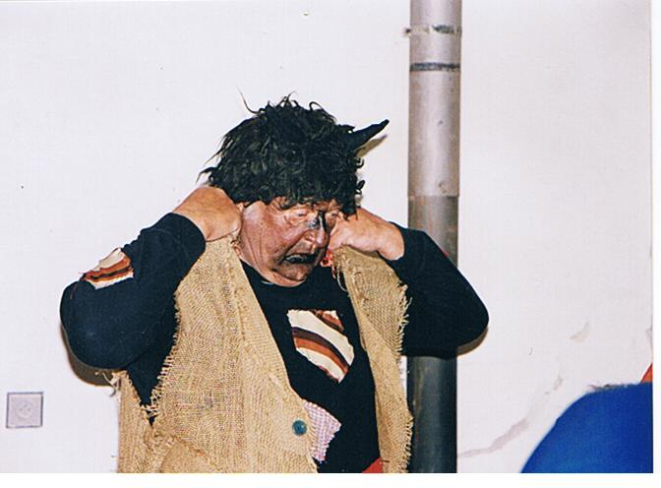
Někdy v lednu 2000 vstoupili do štěpánovské sokolovny spolu s Markem Naňákem, tehdejším starostou Sokola, bratři Marek, David a Roman Nečesaní a Pavel Uvízl, kteří se jako znovuzakladatelé obce sokolské ve Štěpánově snažili zajistit prostor pro činnost divadelníků. Poslední ochotnická činnost v obci byla totiž ukončena 6. 4. 1978 a bylo třeba zjistit, v jakém stavu jsou kulisy, opony a další divadelní propriety. Porevoluční svoboda v letech 1989 až 1999 se podepsala i na štěpánovské sokolovně, která byla neudržovaná a špinavá. Celé čtyři měsíce se celý nově založený ochotnický soubor snažil, aby se budova, jeviště a celé příslušenství stalo znovu provozuschopným a alespoň trochu kulturním prostředím, kde by divadelní soubor mohl vystoupit se svým prvním představením.
A tak po všech útrapách mohla být tedy 30. dubna 2000 představena první premiéra souboru pohádkou „Princezna Žofinka a drak Dynamit“. Soubor od počátku stavěl činnost na pohádkovém repertoáru, počítal s tím, že nejvděčnějšími diváky jsou děti. Po dlouhých letech měl Štěpánov své divadelní představení a diváků se sešlo opravdu hojně, sál byl zaplněn do posledního místečka. Hra opravdu nadchla všechny přítomné a herci se se svými rolemi vypořádali se ctí v tomto obsazení: Princezna Žofinka - Jana Šmídová, princ Nebojsa - Josef Trébal, kouzelník Popleta - Alois Uvízl, Dvorní dámy - Kristýna Dobrotková, Jaroslava Kleinová, Alena Skřivánková, král - Zdeněk Grus, královna - Jaroslava Štěpánová, služebná - Alena Konečná, principál - Martin Lýsek, medvěd - Tomáš Lýsek, drak Dynamit - Pavel Uvízl, čarodějnice Meluzína - Petra Uvízlová. O zvuk a efekty se starali David Nečesaný a Miloš "Čočka" Loun a na kostýmech se podílely Ludmila Fochrová a Pavla Spurná. Hra měla několik repríz a soubor ji předvedl i v okolních obcích.
A tak v roce 2000 zahájil aktivní činnost divadelní soubor „Štěk“, jehož vedoucí se stala Jana Chmelařová. Od 1. 1. 2001 soubor přechází pod TJ Sokol Štěpánov a od té doby začal pravidelně co čtvrt roku hrát pohádky pro spoluobčany i okolní vesnice.
Dne 19. května 2001 divadelníci TJ Sokol předvedli druhou hru také pohádku se zpěvy a tanci s názvem „Poněkud ztracená princezna". Její premiéra byla zařazena do programu oslav 800 let obce Štěpánov. A jak už to v divadelních spolcích chodí, někteří herci odešli, jiní si jen odskočili třeba na mateřskou dovolenou a jiní nastoupili na jejich místa. I tato pohádka se samozřejmě hrála v okolních obcích a soubor ji představil v roce 2001 na národní přehlídce ČOS v městyse Lázně -Toušeň. Představení „Poněkud ztracená princezna“ zahrál soubor v roce 2002 na Oblastní přehlídce sokolské v Litovli.
Třetí premiérou byla také v roce 2001 opět pohádka. Pod výborným vedením Jiřího Čepa ve veselé pohádce V. Nováka a S. Oubramy „Vodník Mařenka" excelovali Pepa Trébal, Jaroslava Kleinová, Alena Škrabalová, Tomáš Lýsek, a Ája Smejkalová. S tímto představením soubor též účinkoval v okolních obcích.
V čase adventním v roce 2002 uvedl soubor čtvrtou premiéru pohádku Heleny Lisické a Josefa Miroslava Bourka s názvem „Ženich pro čertici aneb sedmimílové boty“. Režii si tentokrát vzal na starost Jiří Kráčmar. Hudbu opět skládal Miloš "Čočka" Loun. Premiéra musela být několikrát odložena. Zdeněk Grus, obsazený do hlavní role, v té době vážně onemocněl. Hra měla premiéru 14. prosince 2002 v sále sokolovny v obsazení rolí: švec Pápěra- Zdeněk Grus, Pápěrová- Milena Hladišová, král Tonemám- Alois Uvízl, Vědělka - Jarka Štěpánová, králův pobočník - Josef Trébal, čertice Teofilka - Petra Čadová, starý salamandr - Pavel Uvízl, čerti v pekle - Tomáš Pabyška a Veronika Králová. Tato hra byla pro štěpánovské divadelníky významná hned dvakrát. Poprvé reprezentovali v soutěži amatérských souborů na Národní přehlídce souborů ČOS vměstečku Lázně-Toušeň, kde získali čestnou plaketu odborné komise a zároveň se dočkali uznání pro herce snad nejhezčího - potlesku diváka na otevřené scéně.
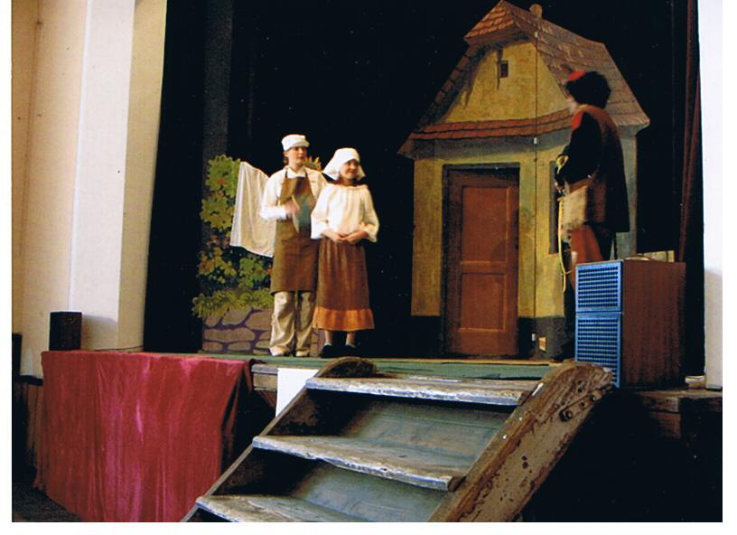
V sobotu 13. listopadu 2004 uvedl divadelní soubor premiéru komedie Františka Ringo Čecha – Dívčí válka. Z počátku byli členové souboru trochu skeptičtí, jestli tak známý kus dokážou zpracovat bez ostudy, ale ukázalo se, že režisér Alois Uvízl z herců doslova „vyždímal“ maximum. V souboru se objevily nové tváře a to Magda Tomanová, Martin Chabičovský a Martin Hublar. Dále zde účinkovali: Josef Trébal, Smejkalová Eva, Smejkalová Andrea, Pavel Uvízl, Tomáš Pabyška a Jaroslav Mik. Kostýmy vymýšlela za pomoci celého souboru Petra Čadová, scénu postavil a navrhl Alois Uvízl, svítil Pavel Škrabola, David Nečesaný a Mirek Chmelař. Zvuk řídil Jiří Stejskal a o oponu se staral Aleš Niessner. Nápovědy byly dvě: Jana Chmelařová a Jarka Štěpánová. Návštěvnost představení byla poměrně vysoká. I navzdory nepěknému počasí přišlo 183 diváků. Tato hra nabyla velkého úspěchu a hrála se potom ještě mnohokrát. Soubor s touto komedií vystoupil například na přehlídce sokolských souborů v Boskovicích, která se konala 2. dubna 2005, několikrát se hrála ve Štarnově, v Samotiškách, Uničově a v Žerotíně. A jak tehdy Jana Chmelařová, vedoucí souboru řekla: „Snahou souboru je nastudovat nebo vyzkoušet i něco jiného. Problémem jsou jako u všech souborů finanční prostředky. Ty se snažíme získat pořádáním různých akcí, hlavně pak divadelního plesu." Dohromady měla Dívčí válka asi 14 představení. S touto komedií se soubor zúčastnil i Národní přehlídky sokolů v Boskovicích.
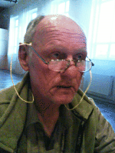
Soubor „Štěk“ tak navázal na dřívější tradici divadelních souborů ve Štěpánově a čítá proměnlivě 15–20 členů. Průměrný věk ochotníků je 42 roků - od 19 do 75 let a divadelníci mají již své mladší pokračovatele v dětském souboru "Bublinky" s 18 členy. Oběma souborům se dvakrát týdně věnuje Jana Chmelařová a Jaroslava Štěpánová.
Vydatně pomáhají při divadelních představeních i ostatní členové Sokola v rolích kulisáků, zvukařů a techniků. V režii se zpočátku střídali Jiří Čep, Jiří Kráčmar a Alois Uvízl. Od roku 2005 působí režisér jen jeden, pan Alois Uvízl.
Po několikaleté pauze nazkoušel soubor v roce 2009 novou hru – Válka ve třetím poschodí. Je to drama a pro náš soubor velká zkouška, kterou ale zvládl na jedničku. Přišlo se podívat skoro 100 lidí a každý byl ohromen. Po několika pohádkách a jedné komedii to byl žánr, kterým soubor velmi překvapil. Střílení a napínavé momentky samozřejmě nechyběly. Režisér AloisUvízl musel být spokojen. Herci podali skvělý výkon a ten byl oceněn.
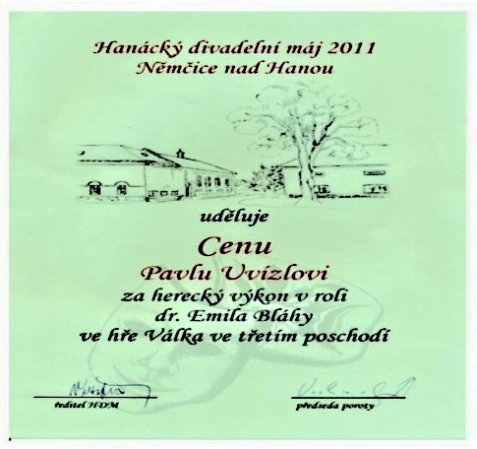
Hra je absurdní drama o zmanipulovatelnosti člověka. Autor této hry je český a rakouský básník Pavel Kohout. Jeden z představitelů budovatelské poezie, prozaik, dramatik, překladatel a později významný spisovatel samizdatu a exilu. Známý je také tím, že prošel osobnostním vývojem od počáteční bezvýhradné podpory stalinismu, přes postupné vystřízlivění až po účast na Pražském jaru a nucený odchod do exilu v 70. letech, přičemž patřil vždy mezi ty nejaktivnější v daném proudu.
Ústřední dvojici dramatu si zahráli Pavel Uvízl jako Dr. Emil Bláha a Hanka Dokoupilová jako jeho žena Míša. Další obsazení: pošťák - Milan Urbášek, doktor – Alois Uvízl, policista – Jan Novotný, komisař – Martin Hublar, první generál – Josef Trébal, druhý generál – Milan Urbášek, první voják Jan Novotný, druhý voják – Eva Smejkalová a Mülera si zahrál Alois Uvízl. Kostýmy navrhoval Alois Uvízl a Hana Musilová, hlavního osvětlovače dělal Mirek Chmelař, o zvuk se staral Marek Svozil, text sledovala Jana Chmelařová a vše režíroval Alois Uvízl. Divadelní kroužek TJ Sokol Štěpánov „Štěk“ se zúčastnil krajské přehlídky Hanáckého divadelního máje 2011 v Němčicích nad Hanou. Z patnácti amatérských souborů obsadili s hrou „Válka ve třetím poschodí“ páté místo. Velkého úspěchu dosáhl Pavel Uvízl, který obdržel diplom - cenu Hanáckého divadelního máje 2011, který mu udělila odborná porota za herecký výkon v roli dr. Emila Bláhy.
Člen odborné poroty Hanáckého divadelního máje 2011 v Němčicích nad Hanou pan Ladislav Vrchovský po shlédnutí představení napsal, že ochotníci ze Štěpánova přijeli na Hanácký divadelní máj 2011 s pacifistickou jednoaktovkou Pavla Kohouta, Válka ve třetím poschodí. Soubor si vybral hru proto, aby dal najevo odpor proti válce a vůbec světu generálů, zbraní a manipulace s civilním obyvatelstvem, a toto konkrétní téma se Štěpánovští také pokusili na jevišti podtrhnout způsobem, kterým k inscenaci přistoupili. Soubor tak zůstal u prvoplánového přečtení textu a zdůraznil tak známé slabiny tvorby Pavla Kohouta – jistou schematičnost, tezovitost a sklon k agitaci z jeviště. Pavel Kohout napsal jednoduchý příběh, ve kterém do bytu spících manželů v noci přicházejí postupně jako nezvaní hosté listonoš, lékař, policista, tajný agenta dva generálové, aby vyšlo najevo, že hlavní postavy manželské dvojice jsou jen hračkami, bohužel ve skutečné hře na vojáky, při níž lze přijít o život. Jevištní zpracování nabízí i hlubší výklad textu. Je zde i několik možností, jak překvapit diváka nevšedním vyložením jednotlivých povah, případně v hloubi duše tajenou snahou, která postavy žene k jednání. Tato rovina však zůstala souboru skryta. V režii inscenace jsou rezervy v organizaci pohybu postav po jevišti a ve výstavbě jednotlivých scén, také však ve výkladu některých postav vzhledem k motivaci jednání. V celkové stavbě inscenace pak režie neobjevila možnost podpory iluze možné recese či zábavného šprýmu, který text v první části nabízí, aby pak v kontrastu s propuknutím skutečného ozbrojeného konfliktu mohlo dojít k nakročení, k závěrečné katarzi. V samotné herecké práci jednotliví představitelé sklouzávají místy k nežádoucí stylizaci, nežádoucí proto, že absurdní dramata vyžadují spíše věrohodné civilní herectví v reálném prostředí, které pak podtrhuje samotnou absurditu situací. Uznání zaslouží práce s ruchy a zvukem či zvukovými efekty, naopak scénografické řešení postrádá vědomou práci s jednotlivými kusy mobiliáře i výtvarným působením jevištního celku. Herci Štěku jsou však vybavení v oblasti mluvního projevu, soubor disponuje řadou výrazných lidských typů a vzhledem k těmto skutečnostem je zde příslib úspěšných jevištních počinů v budoucnosti.

Divadelní a sokolské plesy, dětské maškarní karnevaly
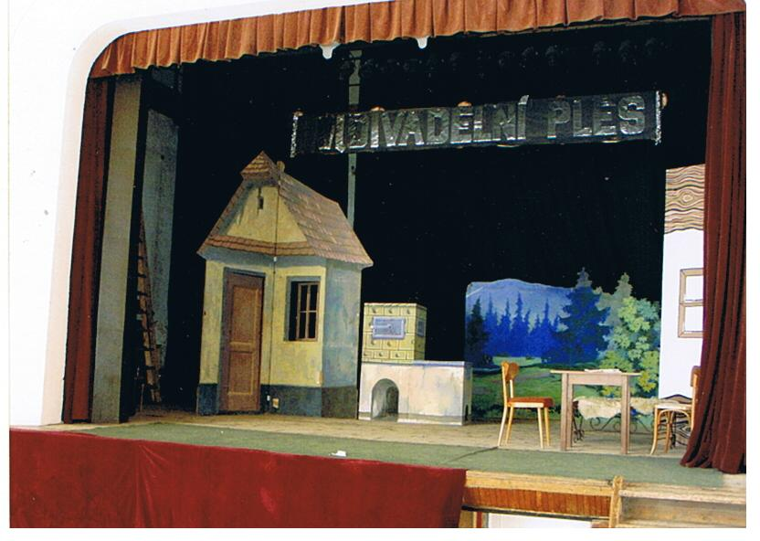
Rok 2001 začal pro divadelní soubor velmi intenzivně, neboť se členové rozhodli, že uspořádají I. divadelní ples. Dohodli se, že se vrátí ke starým vesnickým tradicím, a o týden dřív provedli tzv.„zvaní na ples v maskách“. Pepa Trébal domluvil povoz s koněm a Jana Chmelařová „muziku“ v podání paní Slimařikové. Od té doby se akce každoročně opakuje. Ples je vždy živý a nezapomenutelný. Nechybí humorné vystoupení divadelního souboru i vystoupení jiných účinkujících, tombola, živá hudba a vše co k plesu patří. Například na prvním divadelním plese divadelníci předvedli „Aerobní výstup pánského křídla Divad“ pod vedením Radky Vyhnálkové. V roce 2002 si připravili vystoupení Alois Uvízl a Alena Škrabalová ve scénce ,,Moje žena pije‘‘. O rok později si sedm členů souboru připravilo veselý výstup mažoretek. Kostýmy byly vyrobeny z krepu a místo hůlek pro mažoretky, se točilo štětkami na WC. Na rok 2004 si divadelníci vymysleli výstup na motivy Labutího jezera a další rok vystoupení „Mrazík“, pod vedením Magdy Tomanové. Každým rokem si soubor vymýšlí nové vystoupení, které nikdy nezklame a vždy sklidí bouřlivý potlesk. Šibřinky dne 11. března 2011 se konaly a nesly se v rázu Retro. Už při vstupu do sokolovny nás vítala hesla z dob dvacátého století, jen pro Šibřinky trošku upraveny. Celá tělocvična pak byla vyzdobena heslem „Na věčné časy“ a nad parketem visely gramofonové desky ať LP nebo SP. V pekle se vesele nalévalo, neboť heslo hlásalo: "Kdo není s námi, je proti nám! A kdo nepije s námi, pije proti nám!" Návštěvnost byla veliká, tělocvična praskala ve švech. Také letos se sešlo nevídané množství masek. Jako nejlepší maska byla vyhodnocena parta prasátek z kultovního filmu „Tankový prapor“ a tak „Plány revanšistů nezhatili naši vepři boubelatí“, ale odnesli si trofej největší. K dobré náladě přispěla kapela LUMEN BEND a bohaté občerstvení v pekle. Tak přátelé, děkujeme za účast a za rok na viděnou.
Neděle 13. března 2011 patřila od 14:00 hodin dětskému karnevalu a její hlavní osobě, šaškovi Vikymu. Tak už od půl druhé se tělocvična plnila beruškami, motýlky, vílami, také tu byl pan král, barevný papoušek, nádherná čarodějnice, čerti a čertice a spousta dalších masek. Šašek tancoval, zpívalo se a také hrály závodivé hry. Tombola byla bohatá a snad nikdo neodcházel s prázdnou.
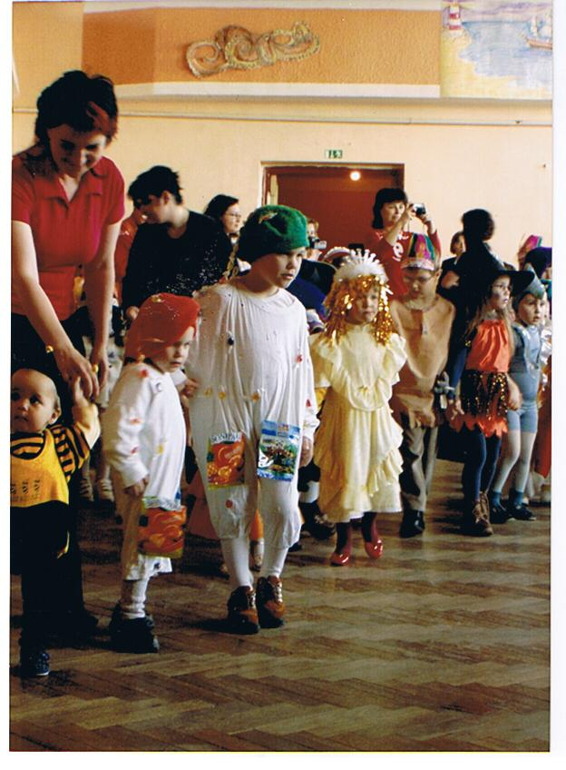
Sokolské šibřinky se konaly 9. března 2012 a byly v rázu Z pohádky do pohádky, čemuž nasvědčovala i výzdoba sokolovny, na kterou byly použity kulisy z her našeho divadelního souboru. A protože plesová sezona ve Štěpánově končí Šibřinkami, byla návštěvnost veliká. Také masek bylo nevídané množství, celkem 138, a proto porota složená z pořadatelů, měla nesnadné rozhodování o tom, která maska je nejlepší. Byly tu k vidění zajíc, který ujížděl před vlkem na koloběžce, želvy Ninja, motýl Emanuel a Maková panenka, kominíčci nebo trio čarodějnic. Porota to opravdu neměla lehké a tak nakonec vyhodnotila tři nejlepší masky - kuře Pipi, prince Bajaju na bílém koni s princeznou a tříhlavou saní a nejlepší maskou byli vybráni Flinstounovi Fred a Wilma s jejich super moderním vozítkem. Všichni zúčastnění se dobře bavili a určitě se příští rok zase všichni sejdou v hojném počtu. V neděli 11. března 2012 ve dvě hodiny odpoledne připravila tělocvičná jednota Sokol karneval pro děti a mládež. A jak je již tradicí, děti přijel pobavit šašek Viky se svým super programem a překvapením. Tancovalo se, závodilo a všichni princové, princezny, víly, vojáci, čertíci a čertice, zkrátka, kdo tu byl, se dobře bavil. Tombola byla veliká a tak snad nikdo neodcházel s prázdnou.

Tělocvičná jednota Sokol v Moravské Huzové
Nedávno se mi do rukou dostala kniha zápisů z výborů a valných hromad Tělocvičné jednoty Moravská Huzová z let 1932 až 1949. Pátrala jsem v archivech, abych zjistila, kdy vlastně byla v Moravské Huzové TJ Sokol založena. Podařilo se mi zjistit, že v Moravské Huzové existoval Sokol již před rokem1920 jako pobočka štěpánovské jednoty. Ve věstníku sokolské župy Olomoucké je zapsáno, že Tělocvičná jednota Sokol v Moravské Huzové byla založena v roce 1920 a registrovala 66 členů. V roce 1923 měla jednota 59 členů. V roce 1932 byl starostou Jaroslav Čouka a v dalších funkcích - jednatel František Hamr, pokladník Karel Richter, zapisovatel Bořivoj Kráčmar, vzdělavatel Jan Vyhnánek, novinář, zdravotník, správce jeviště a knihovník v jedné osobě Jan Kršek, hospodář Karel Kráčmar ml., náčelník cvičitelského sboru František Stochleba, náčelnice Marie Nečesaná, místonáčelník A. Vlkoš, místonáčelnice Marie Vlkošová, vedoucí dorostu A. Vlkoš, vedoucí dorostenek M. Vlkošová, vedoucí žáků Vojtěch Opíchal, vedoucí žaček I. A. Chudá a vedoucí žaček II. L. Pospíšilová. V lednu 1932 byly hrány 4 loutkové hry a uskutečněny 4 přednášky. Členové provedli opravu žerdi od hrazdy, podlahy tělocvičny a opravu jeviště tak, aby se mohla pověsit stará opona i nová. Současně byla obnovena činnost hudebního kroužku – sokolská hudba bude účinkovat při slavnostech a jiných podnicích čistě sokolských, ale při tanečních zábavách ne nebo pouze výjimečně. V únoru 1932 jednota získala dar z Rolnické záložny ve Štěpánově ve výši 25,- Kč. V březnu připravil vzdělavatel Jan Vyhnánek besídku dne 6. 3. u příležitosti oslav narozenin T. G. Masaryka. V dubnu 1932 přihlásila jednota na IX. Všesokolský slet 16 osob, nakonec jich však cvičilo jen 9. Dne 3. 4. 1932 byla provedena sbírka šatstva pro divadlo, která dopadla skvěle. Bylo získáno hodně garderoby pro ochotníky. V knihovně Sokola jsou k zapůjčení tyto knihy: 65 technických svazků, 61 vzdělávacích, poučných 30 podle seznamu a 39 svazků ostatních, 1 památník revoluční, 1 sletový a 1 dorostenecký a hudebnin ke cvičení 18.
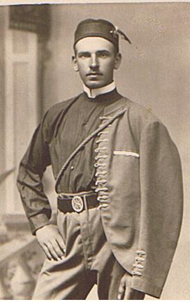
Divadelní ochotníci předvedli 10. 4. 1932 hru „COP“ od Víkové – Kunětické. Příjem z divadla činil 288,- Kč, vydání 70,- Kč. V tomto měsíci byl přednesen návrh na zakoupení 5 ks kovových tyčí. Další 3 přednášky se uskutečnily v květnu. Náčelník navrhl zakoupit knihu „Studie prostných cvičení“ od Štencla.
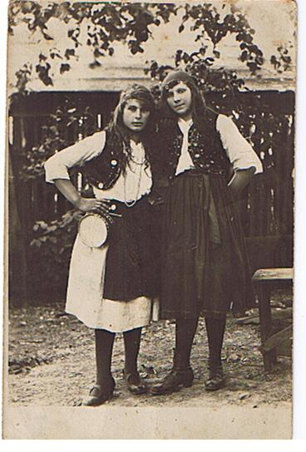
Dne 15. 5. 1932 se zúčastnila jednota otevření Sokolovny ve Štarnově. Cvičilo 10 mužů a 8 žen, 5 dorostenců, 7 žaček a 2 družstva žáků, celkem 45 cvičenců. Dne 5. 5. 1932 proběhla okrsková přehlídka sletových prostných ve Štěpánově pro všechny složky – účast 10 mužů, 5 žen a 7 dorostenců a družstva žáků a žaček, celkem 47 cvičenců. Správce jeviště upozornil, že kulisy při propůjčení jeviště k zábavám se kazí. Navrhl, aby se jeviště propůjčovalo nadále, ale bez kulis. Výbor podal žádost obci Moravská Huzová o přidělení letního hřiště – cvičiště. Účastníci sletu se z Prahy vrátili v pořádku, nebyl žádný úraz. Na sletu cvičili Bořivoj Kráčmar, Karel Kráčmar, Vojtěch Opíchal, Antonín Vlkoš, Marie Kráčmarová, Marie Nečesaná, Marie Vlkošová, Růžena Krmelová a Vítězslava Nečesaná. Dne 19. 6. 1932 se konal župní slet v Černovíře, kterého se zúčastnilo 8 mužů, 7 žen, 5 dorostenců, 16 žáků a 6 žaček. Dovoz na slet žebřiňákem obstaral starosta Jaroslav Čouka. Bylo zakoupeno elektrické počítadlo za 200,- Kč i s namontováním, aby se předešlo nepříjemnostem při zapisování hodin spotřebovaných na sále. V srpnu se přihlásil hostinský Hajný za přispívajícího člena. Besídka na oslavu 100letých narozenin Tyršových se bude konat koncem srpna v zahradě J. Pospíšila. Dne 28. 8. 1932 se konala župní schůze cvičitelů Sboru mužů v Olomouci, které se zúčastnil náčelník.
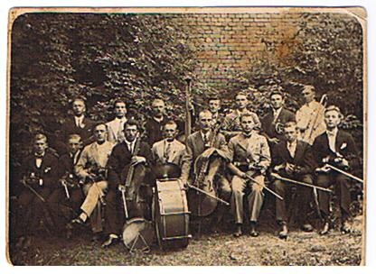
Dne 17. 9. 1932 se konalo u příležitosti oslavy 100. narozenin Tyršových pálení ohně v předvečer v 8 hodin v zahradě J. Pospíšila. Proslov přednesl Vojtěch Opíchal. Bylo navrženo, aby se vybílila sokolovna, než nastanou mrazy. Jan Vyhnánek nemůže z rodinných důvodů vykonávat funkci vzdělatele, proto starosta navrhl Vojtěcha Opíchala, aby za něho převzal vzdělavatelství. Ten však funkci nemůže přijmout a tak bylo usneseno, že Tomáš Stejskal a Fr. Hamr promluví ještě s Janem Vyhnánkem a požádají ho, aby alespoň do konce roku funkci zastával. Dne 28. 10. 1932 hráli ochotníci divadlo „ Na manželské frontě klid“. Sokolovna je vybílena. Starosta navrhl uspořádat Mikulášský večírek, režii převezme bratr Opíchal. Program bude složen z aktovek, volných výstupů a scény. Dne 11. 11. 1932 se uskutečnil večírek. Dne 13. 11. se zúčastnil schůze vzdělatelů v Olomouci br. Jan Kršek. Bratr Jan Kršek převzal od bratra Adolfa Neplecha maskovací potřeby, které měl dotyčný v úschově přes světovou válku a které patřily Národní jednotě. Vše je staré a opotřebované. Bratr starosta přislíbil zapůjčení jeviště Národní jednotě ze Stádla, což výbor jednoty dodatečně schválil. Dlouho se debatovalo o tom, zda pořádat v lednu ples. Konečné rozhodnutí – nevydělalo by se ani na hudbu – ples se nebude pořádat. Dále bylo navrženo pořádat Silvestrovský večer, který bude složen z aktovek, klepů, scény a taneční zábavy, při které by hrála vlastní sokolská hudba zdarma.
Byla odeslána žádost o pořádání okrskového sletu v Moravské Huzové v roce 1933. Žádost Národní jednoty v Německé Libině o podporu byla výborem zamítnuta. Bratr A. Vlkoš navštěvoval vzdělavatelskou školu ve dnech 8. až 11. 12. 1932. Ochotníci nacvičili pohádku, kterou předvedli dne 21. 12. 1932 pod názvem Pohádka štědrovečerní. Dne 4. 12. proběhla žákovská Mikulášská besídka s proslovem a 8. 12. Mikulášský večírek s programem. Dne 11. 12. se okrskové schůze mužů ve Štěpánově zúčastnil náčelník a dne 18. 12. se konala župní schůze za účasti náčelníka a náčelnice.

